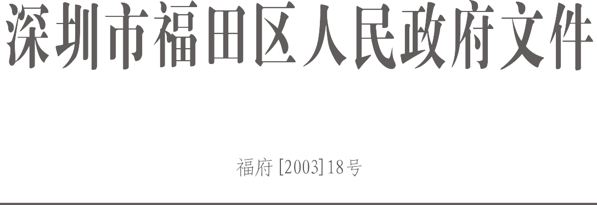

关于落实计划生育独生子女保健费的通知

各街道办事处、区直各单、辖区各单位：
为调动广大人民群众自觉实行计划生育的积极性，提高独生子女父母光荣证率，推动我区人口与计划生育工作，根据《中华人民共和国人口与计划生育法》和《广东省人口与计划生育条例》有关规定，结合我区实际，现对我区计划生育独生子女保健费发放有关事宜通知如下：
一、凡领取《独生子女父母光荣证》的夫妻（福田区户籍人口），从发证之日起至子女十四周岁止，每月发放给独生子女保健费三十元。独生子女保健费由夫妻双方所在单位各负担百分之五十，只有一方有单位的，由有单位的一方所在单位负担百分之百。
二、属于机关、企事业单位的干部、职工，独生子女保健费由所在单位发放。

三、属于下岗、无业人员的，独生子女保健费由户口所在地街道办事处负责发放。
四、各街道办事处要认真做好此项经费的年度预算，纳入区财政统筹。
五、各级党政领导和计生干部要站在实践“三个代表”重要思想的高度，把落实独生子女保健费工作，作为一件为民办实事的具体工作来抓，独生子女父母光荣证领证率要达到98%以上，并列入计生工作考核的一项重要指标。
